ШКОЛЬНЫЕ ГОДЫ ЧУДЕСНЫЕ
ДЕВЯТЫЙ КЛАСС
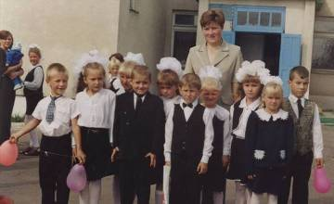 |  |  | Как много лет тому назад  Пришли мы в первый класс.  Чтоб научили нас тому,  Что знаем мы сейчас.
Из года в год учителя  Учили нас всему:  Читать, писать,  Дружить, мечтать  И дни рожденья отмечать! |  | 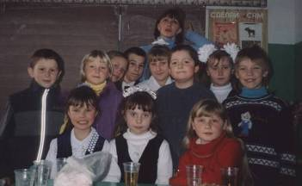
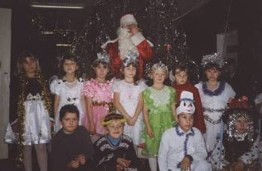 |  |  |  | Вот и у елки сейчас собрались:  Пой и танцуй, играй, веселись!  К нам Дед Мороз прилетел из-за гор  И Снеговик – Мерзликин Егор.
Если у вас нету классной,  Мороки не будет и бед,  Читать вам не будут нотаций,  Если у вас классной нет. | 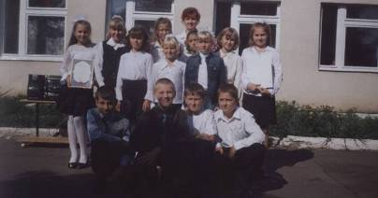
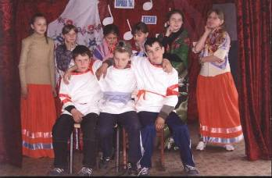 |  |  | Мы веселые ребята:  И танцуем, и поем.  Приходите к нам на праздник,  Хорошо все отдохнем!
Все мы любим спортом заниматься:  Мяч, скакалка и прыжки, и бег–  Не ленимся чаще упражняться,  И, конечно, победим мы всех! |  | 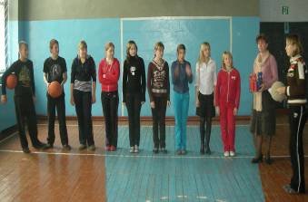
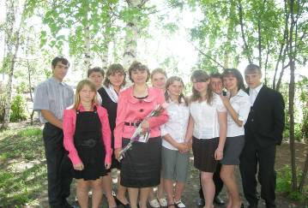 |  |  |  | За эти годы вместе пережили  Мы столько поражений и успехов!  А сколько тем прошли, задач решили!  А сколько слез, прозрений, боли, смеха…
Мы жили столько лет  Одной большой семьей,  Но скоро разлетимся кто куда,  Лишь в снах вернутся к нам, Друзей привычный гам  И поцелуй, и первое прости. | 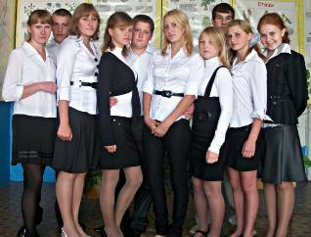

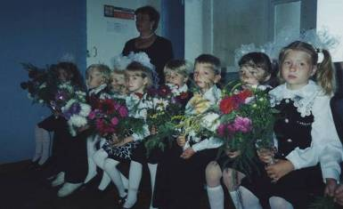 |  |  | Сюда мы ребятишками  С пеналами и книжками  Входили и садились по рядам.  Здесь десять классов пройдено,  И здесь мы слово "Родина"  Впервые прочитали по слогам.
На крыльце она стояла.  Вот такая, как сейчас!  С праздником всех поздравляла,  В школу пригласила нас. |  | 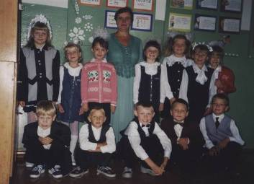
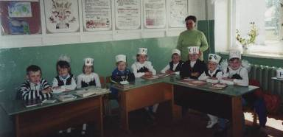 |  |  |  | Повзрослел я, войдя в этот дом.  Здесь учусь я читать и писать.  Но украдкой под партой своей  Продолжаю… в игрушки играть.
До свиданья класс  Четвертый,  Мы прощаемся с тобой,  Со своей любимой партой  И с окошком, и с доской. | 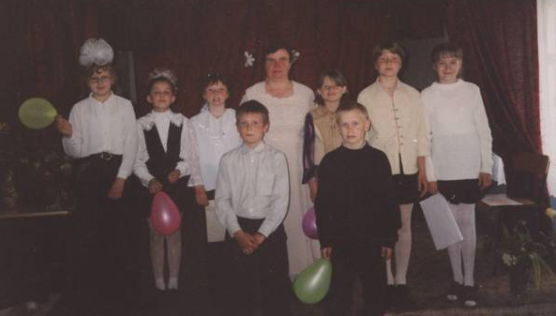

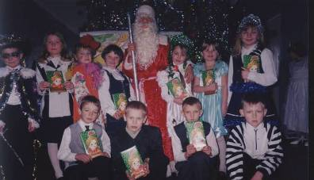 |  |  | Вот и стали мы на год  взрослей.
Десять лет сюда ходили.  В семь часов вставали.  И о будущем своём  Редко размышляли. |  | 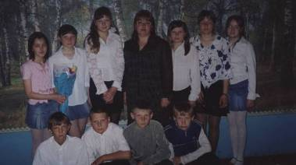
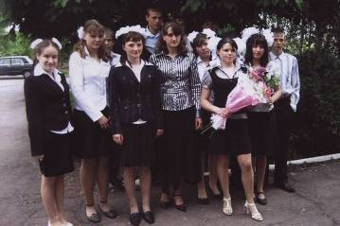 |  |  |  | Сюда входили мы порой  В плену тоски и скуки,  И нам казались ерундой  Премудрости науки.
Одиннадцать  Прекрасных школьных лет,  Как быстро пролетели вы,  Оставив в жизни след. | 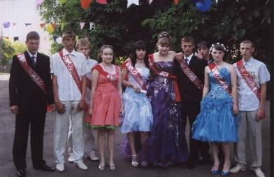

Год 2004. Прощание с начальной школой. | Год 2011. Прощание со школой.
Барышникова Анна  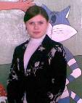  Вот и прошли наши годы в начальной школе. Мы уже взрослые и идем в пятый класс. Нам очень трудно расставаться с нашей учительницей, с классом. Сегодня, 22 мая, последний звонок. Мне понравились выпускники. Они были такие нарядные и красивые. Пройдут незаметно годы, и наш класс будет стоять на месте выпускников. Мне очень жалко расставаться с 4 классом. | Как быстро пролетело детство. Кажется, что совсем недавно мы первый раз вошли в школу. А прошло уже 11 лет. Я никогда не забуду эти счастливые школьные годы. Нам здесь помогали, давали советы, иногда ругали. Я благодарна всем учителям за то, что научили меня читать и писать, за то, что верили в меня.  Хочу пожелать всем, кто остается, любить и ценить годы, проведенные в школе.
Каверина Татьяна  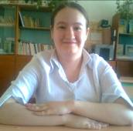  Вот и пролетели четыре года нашей учебы. И у нас был выпускной. Мы провели его здорово, весело. Мне еще долго хотелось петь и танцевать. Теперь мы будем учиться в 5 классе. | Я хочу пожелать оставшимся в школе счастья, здоровья и успехов в учебе. Пусть у вас не будет конфликтов с учителями и товарищами. Учителям хочу пожелать терпения, здоровья и мужества. Пусть вас никогда не огорчают ваши ученики.  Школе я хочу пожелать оставаться такой же светлой и гостеприимной. Пусть сюда приходят как можно больше новичков.
Ключевская Маргарита    …Вы учили нас 4 года и научили многому: читать, писать и быть дружными. Все вместе мы ходили на экскурсию. Видели, как оживает природа, какие живые существа обитают в наших краях. Когда мы перейдем в пятый класс, я хочу, чтобы все учились на хорошо и отлично, чтобы ребята все свои знания показали другим учителям. А Татьяна Михайловна пусть учит других ребят, как учила нас. Ведь придут другие ребята, как мы когда-то, малыши… | «Школьные годы чудесные». Да! Кто бы знал, как мне не хочется уходить из школы!  Я уже так к ней привыкла, здесь все такое родное, привычное. А ведь будто вчера меня, маленькую девочку с большими бантами и огромным букетом, привела в школу мама. Сколько же радости и счастья было, когда мне вручили Азбуку. Годы пролетели, мы стали уже совсем взрослыми. Впереди, конечно, много нового и интересного: институт, новые друзья, преподаватели. Но я никогда не смогу забыть школу – родной дом. Одноклассникам желаю хорошо сдать экзамены. Ученикам – не унывать, радоваться жизни, быть активными и жизнерадостными. Учителям – терпения, здоровья. Спасибо Вам за все!
Объедкова Мария    Вот и прошли 4 года. Мы повзрослели. И теперь мы должны расстаться. В начальной школе мы учились, набирались ума, становились старше. Я помню, как маленькими детьми вели нас мамы за ручку первый раз в первый класс. Помню первую радостную пятерку и плачевную двойку. Никогда не забуду эти годы, радостные и грустные, счастливые и не очень. Кто бы знал, как я не хочу идти в старшие классы. Я от всей души благодарю тех, кто терпел нас за то, что мы не сразу понимали. | Вот и пролетели эти 11 счастливых и беззаботных лет учебы. Скоро прозвенит последний прощальный звонок, и нам придется покинуть стены родной школы. Сердечко уже начинает жалобно ныть и тосковать. Я буду часто вспоминать учителей и одноклассников, увлекательные уроки и шумные перемены. Школа – наша маленькая жизнь, которая открывает дорогу в большую жизнь. Страшно ступать на эту дорогу, но, я думаю, мы справимся.  Хочу пожелать ученикам трудолюбия, успехов в учебе. Школе – хороших и умных учеников. Учителям – здоровья, сил и терпения.
Рыбкина Ирина    Прощай, начальная школа! 22 мая был последний звонок. Мне понравились все выпускники. Они были красивыми и нарядными. А мы переходим в 5 класс. | Вот и пролетели школьные годы. Пора расставаться со школой. Скоро прозвенит последний звонок. Мне, конечно, не хочется прощаться с родной школой, учителями, учениками. Я никогда не забуду школу.  Я благодарна своей учительнице начальных классов Новиковой Татьяне Михайловне за то, что научила меня читать и писать. Я благодарна всем остальным учителям.

